Budowanie kompetencji cyfrowych poprzez media cyfrowe i społecznościowe

Materiały dla uczestników

Zawartość

Jak wykorzystać media cyfrowe i społecznościowe do budowania kompetencji cyfrowych

**Studium przypadku: An Cosan: Pozyskiwanie użytkowników online** 4

Aktywność edukacyjna

Dodatkowe materiały do czytania lub nauki

# Jak wykorzystać media cyfrowe i społecznościowe do budowania kompetencji cyfrowych?

W dzisiejszym połączonym świecie kompetencje cyfrowe stały się ważne dla rozwoju osobistego i zawodowego. Ponieważ korzystanie z mediów cyfrowych i mediów społecznościowych stale rośnie, umiejętność poruszania się i korzystania z tych platform stała się niezbędna.

Kompetencje cyfrowe pozwalają ludziom komunikować się, łączyć i współpracować na nowe sposoby. Media cyfrowe i platformy mediów społecznościowych oferują szeroką gamę kanałów wymiany pomysłów, dzielenia się doświadczeniami i angażowania rówieśników. 

Media cyfrowe i społecznościowe zrewolucjonizowały sposób dzielenia się informacjami, zapewniając użytkownikom dostęp do bogactwa wiedzy i zasobów. Kompetencje cyfrowe umożliwiają użytkownikom poruszanie się po ogromnej ilości informacji online, krytyczną ocenę źródeł i dostęp do szerokiej gamy punktów widzenia. Zdobycie tych umiejętności pozwala użytkownikom być na bieżąco, poszerzać swoje horyzonty i korzystać z zasobów edukacyjnych, które zaspokajają ich zainteresowania i aspiracje zawodowe.

Umiejętności w zakresie mediów cyfrowych i społecznościowych stają się coraz bardziej istotne dla rozwoju osobistego i zawodowego osób poszukujących pracy. Osoby z silną znajomością tych kompetencji mogą zaprezentować swoje umiejętności, talenty i osiągnięcia za pośrednictwem portfolio online, profesjonalnych platform sieciowych i osobistych stron internetowych. Mogą również angażować się w ciągłe uczenie się, uzyskując dostęp do kursów online, webinariów i samouczków, które zaspokajają ich zainteresowania i cele zawodowe, przyspieszając ich rozwój i przyszłe możliwości.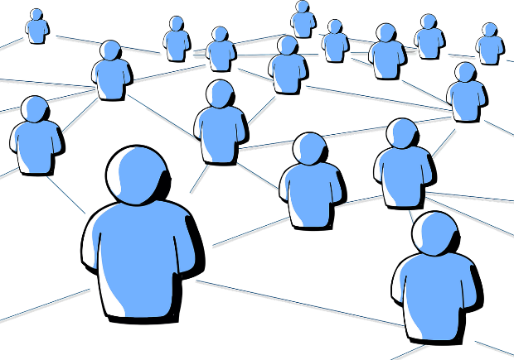

Tworzenie pozytywnej obecności w Internecie ma kluczowe znaczenie, szczególnie w przypadku poszukiwania pracy. Gwarantuje to, że zrobisz pozytywne wrażenie, ponieważ Twój cyfrowy ślad może być pierwszą rzeczą, którą sprawdza pracodawca. Twój cyfrowy ślad obejmuje ślady, które pozostawiasz po sobie, angażując się online. Obejmuje to wszystkie informacje dostępne w Internecie na Twój temat, w tym dane osobowe i profile w mediach społecznościowych z platform takich jak Facebook, Twitter, TikTok czy LinkedIn.

Obejmuje on również zdjęcia, które ty lub inni opublikowaliście online, a także wszystko, co powiedzieliście online, np. wypowiedzi na forach dyskusyjnych, blogach lub w artykułach. Za każdym razem, gdy dodajemy coś o sobie do Internetu, sprawiamy, że nasz cyfrowy ślad jest jeszcze większy. Potencjalni pracodawcy są znani z tego, że zaglądają do Internetu, aby dowiedzieć się więcej o osobach, z którymi przeprowadzają rozmowy kwalifikacyjne.

Twój cyfrowy ślad prezentuje również Twoje umiejętności, doświadczenie zawodowe i zainteresowania. Wiele informacji w sieci ma charakter publiczny i nigdy nie wiadomo, kto może się na nie natknąć. Ważne jest, aby pamiętać, że to, co trafia do sieci, potencjalnie w niej pozostaje. Dlatego ważne jest, aby zastanowić się, co chcesz zaprezentować światu. Dobrą zasadą jest "Jeśli nie powiedziałbyś tego komuś w twarz, nie mów tego online!". Dobrym pierwszym krokiem do sprawdzenia swojego cyfrowego śladu może być ocena istniejących kont i dezaktywacja wszelkich profili online, z których nie korzystasz.

W dzisiejszej erze cyfrowej kompetencje cyfrowe są niezbędnymi umiejętnościami, które każdy powinien posiadać. Prawie wszystko jest online, w tym bankowość, zakupy, rachunki za media itp. Dlatego ważne jest, abyś był w stanie pewnie poruszać się po świecie online.

# 

# 

**Co mówi o tobie twój *cyfrowy ślad?***

# 

# 

**Jak poprawić swoje umiejętności cyfrowe?**



**Jakie obszary twoich umiejętności cyfrowych wymagają poprawy?**

# **Studium przypadku: An Cosán: Pozyskiwanie użytkowników online**

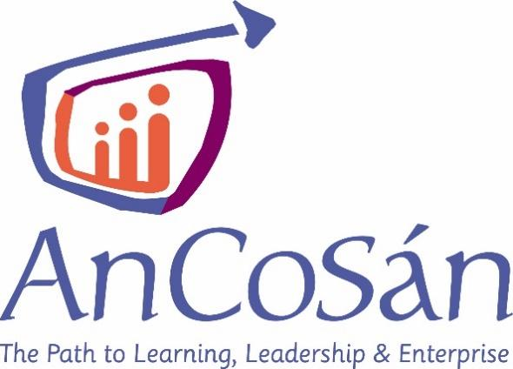

*An Cosán* to program, którego celem jest wzmocnienie pozycji jednostek i społeczności poprzez edukację, rozwój przywództwa i przedsiębiorczość społeczną. Organizacja jest zakorzeniona w przekonaniu, że edukacja ma moc przekształcania życia i tworzenia pozytywnych zmian społecznych. Zapewnia szereg programów edukacyjnych i inicjatyw skierowanych do społeczności marginalizowanych i znajdujących się w niekorzystnej sytuacji.

Ich kursy są zaprojektowane tak, aby były dostępne, elastyczne i odpowiadały potrzebom uczniów. An Cosán wykorzystuje podejście blended learning, łącząc internetowe platformy edukacyjne z bezpośrednim nauczaniem i wsparciem. An Cosán ma transformacyjny wpływ na życie jednostek i społeczności w Irlandii. Dzięki swoim inicjatywom edukacyjnym i zaangażowaniu w sprawiedliwość społeczną, nadal dokonują pozytywnych zmian, wzmacniając jednostki i umożliwiając im osiągnięcie pełnego potencjału.

Jeden z ich programów nosi nazwę Get ***Yourself Online*** i ma na celu zwalczanie umiejętności cyfrowych. Get *Yourself Online ma na* celu wyposażenie organizacji społecznych i edukatorów społecznych w szkolenia z zakresu umiejętności cyfrowych dla dorosłych, aby zbudować ich pewność siebie i możliwości w zakresie korzystania z umiejętności cyfrowych.

Pomimo wzrostu wykorzystania technologii, prawie 1 na 2 osoby dorosłe w Irlandii nie posiada podstawowych umiejętności cyfrowych. Podstawowe umiejętności cyfrowe są wymagane do takich rzeczy jak: 

* Zakupy i bankowość online;
* Prowadzenie kursów online;
* Łączenie się online z przyjaciółmi i rodziną;
* Znalezienie pracy;
* Bezpieczeństwo w sieci

An Cosán wierzy, że posiadanie podstawowych umiejętności cyfrowych ma kluczowe znaczenie dla wspierania uczenia się przez całe życie, aktywnego obywatelstwa, zdolności do zatrudnienia i integracji. Poprzez sieć 226 partnerów, ich kampania *Get Yourself Online* dociera do tysięcy dorosłych uczniów w całym kraju, organizując wydarzenia mające na celu podniesienie świadomości i pomoc dorosłym w bezpiecznym korzystaniu z Internetu.

1. W jaki sposób An Cosán stara się poprawić umiejętności cyfrowe uczestników swoich kursów?

__________________________________________________________________________________________________________________________________________________________________________________________________________________________________________________________________________________________________________________________________________________________________________________________________________________________________________________________________

1. Czy uważasz, że An Cosán wziął pod uwagę potrzeby uczniów o niskich umiejętnościach cyfrowych podczas projektowania swoich kursów? Jakie inne aspekty mogłyby one obejmować?

____________________________________________________________________________________________________________________________________________________________________________________________________________________________________________________________________________________________________________

1. Jakie konkretne środki lub strategie stosuje An Cosán w celu zwiększenia umiejętności cyfrowych uczniów zapisanych na ich kursy?

____________________________________________________________________________________________________________________________________________________________________________________________________________________________________________________________________________________________________________

1. Czy uważasz, że An Cosán odpowiednio uwzględnił potrzeby uczniów o ograniczonych umiejętnościach cyfrowych w projektowaniu swoich kursów? Jakie dodatkowe obszary lub aspekty mogłyby zostać uwzględnione w celu dalszego wspierania tych uczniów?

____________________________________________________________________________________________________________________________________________________________________________________________________________________________________________________________________________________________________________

1. Jak myślisz, w jaki sposób mógłbyś poprawić swoje umiejętności cyfrowe za pomocą mediów cyfrowych i społecznościowych?

____________________________________________________________________________________________________________________________________________________________________________________________________________________________________________________________________________________________________________

# Aktywność edukacyjna

|  |  |  |  |
| --- | --- | --- | --- |
| **Temat przekrojowy** | Budowanie kompetencji cyfrowych poprzez media cyfrowe i społecznościowe | | |
| **Tytuł działania** | Śledzenie swojego cyfrowego śladu | | |
| **Typ zasobu** | Aktywność edukacyjna | | |
| **Zdjęcie** |  | | |
| **Czas trwania działania**  **(w minutach)** | 60 Minut | **Efekt uczenia się** | * Znajomość roli mediów cyfrowych i społecznościowych w dzisiejszym świecie |
| **Cel działalności** | Celem tego działania jest prześledzenie swojego cyfrowego śladu, aby zobaczyć, jakie informacje o tobie są dostępne online. Pozwoli to również na podjęcie kroków w celu poprawy swojego cyfrowego śladu. | | |
| **Materiały wymagane do działania** | * Komputer lub smartfon z dostępem do Internetu | | |
| **Instrukcje krok po kroku** | Twój cyfrowy ślad obejmuje wszystkie miejsca, w których jesteś obecnie aktywny online. Obejmuje również to, co mogło zostać umieszczone online w przeszłości, zarówno przez Ciebie, jak i przez inne osoby o Tobie. Celem tej aktywności jest prześledzenie swojego cyfrowego śladu.  **Krok 1: Wyszukaj swoje imię i nazwisko w Google** Otwórz przeglądarkę internetową i przejdź do wyszukiwarki Google. Wpisz swoje imię i nazwisko w pasku wyszukiwania i naciśnij enter. Przejrzyj wyniki wyszukiwania i zanotuj wszelkie znaleziska. Powtórz wyszukiwanie, wpisując swoje imię i nazwisko oraz adres lub inne informacje identyfikujące.  **Krok 2: Zastanów się nad swoimi odkryciami** Przejrzyj wyniki wyszukiwania i zidentyfikuj różne aspekty swojego cyfrowego śladu, takie jak:   * Wzmianki o innych osobach o tym samym imieniu i nazwisku. * Posty z Twojej aktywności w serwisach społecznościowych, takich jak Facebook, TikTok itp. * Starsze informacje o sobie, o których istnieniu zapomniałeś. * Informacje napisane o użytkowniku przez inne osoby. * Zdjęcia, na których możesz być oznaczony, a o których nie wiedziałeś.   **Krok 3: Oceń swoją obecność w Internecie Rozważ** wpływ informacji i obrazów znalezionych podczas wyszukiwania. Zastanów się, czy coś Cię zaskoczyło lub czy są jakieś aspekty, z których jesteś niezadowolony.  **Krok 4**: **Przejmij kontrolę nad swoim cyfrowym śladem** Określ cel i odbiorców swojej obecności w Internecie, zwłaszcza jeśli szukasz pracy.   * Zdecyduj, kto ma mieć dostęp do Twoich postów i zaostrz ustawienia prywatności na platformach społecznościowych, takich jak Twitter, Facebook, Instagram, TikTok itp. * Usuń zdjęcia, które nie przedstawiają Cię w najlepszym świetle i poproś innych o usunięcie niepochlebnych zdjęć, na których zostałeś oznaczony. * Usuń wszystkie posty, których nie chcesz już widzieć, postępując zgodnie ze wskazówkami zawartymi w obszarach prywatności i ustawień odpowiednich platform. * Zawsze zastanów się, zanim opublikujesz post, biorąc pod uwagę potencjalny wpływ na Twoje życie osobiste i zawodowe.   **Krok 5: Świadomie kształtuj swój cyfrowy ślad** Zastanów się, kto obecnie kształtuje Twój cyfrowy ślad - czy to Ty, czy Twoi znajomi.  **Krok 6: Zarządzanie ustawieniami prywatności i obecnością online** Zapoznaj się z ustawieniami prywatności witryn i platform, z których korzystasz. Dowiedz się, jak zarządzać tym, co inni mogą zobaczyć na Twój temat na tych platformach. Rozważ skonfigurowanie alertu Google, aby otrzymywać powiadomienia e-mail za każdym razem, gdy Twoje imię i nazwisko są wymieniane online.  **Krok 7:** Regularnie przeglądaj swój cyfrowy ślad, aby upewnić się, że nic nowego nie zostało dodane. | | |

# Dodatkowe materiały do czytania lub nauki

Gratulacje, dotarłeś do tego punktu i zakończyłeś działania autorefleksyjne związane z "*Budowaniem kompetencji cyfrowych poprzez media cyfrowe i społecznościowe"*. Co będzie dalej? Jeśli chcesz dowiedzieć się więcej o tematach, które omówiłeś do tej pory w tej lekcji, przygotowaliśmy dla Ciebie następujące dodatkowe materiały do czytania. Ta sekcja zawiera linki do dodatkowych materiałów i filmów, które znaleźliśmy w Internecie i które naszym zdaniem pomogą ci zrobić kolejny krok w rozwijaniu swojej wiedzy.

|  |  |
| --- | --- |
| **Tytuł zasobu:** | National Adult Literacy Agency: Digital Matters Workbook |
| **Adresowany temat:** | Umiejętności cyfrowe |
| **Wprowadzenie do zasobu:** | NALA stworzyła przewodnik Digital Matters dla dorosłych, którzy chcą poprawić swoje umiejętności czytania, pisania i liczenia oraz umiejętności cyfrowe. Zawiera on informacje na temat zagadnień cyfrowych, takich jak korzystanie z komputerów i telefonów. |
| **Co zyskasz, korzystając z tego zasobu?** | Czytając ten zeszyt ćwiczeń i biorąc udział w ćwiczeniach w nim zawartych, zyskasz cenny wgląd w związek między kompetencjami cyfrowymi a mediami cyfrowymi i społecznościowymi oraz nauczysz się robić praktyczne rzeczy, takie jak wyszukiwanie w Internecie i pobieranie aplikacji na telefony. Zawiera również informacje na temat podcastów, ponieważ są one świetnym sposobem na naukę, zwłaszcza jeśli uczysz się przez słuchanie. |
| **Link do zasobu:** | <https://www.nala.ie/wp-content/uploads/2021/07/NALA-Digital-Matters-Workbook-final-web.pdf> |

|  |  |
| --- | --- |
| **Tytuł zasobu:** | Cyfrowe kamienie milowe |
| **Adresowany temat:** | Umiejętności cyfrowe |
| **Wprowadzenie do zasobu:** | Jest to narzędzie online firmy An Cosan do oceny umiejętności cyfrowych, dzięki czemu wiesz, w jakich obszarach możesz potrzebować pomocy. Narzędzie jest proste w użyciu, ale do korzystania z niego potrzebny jest dostęp do Internetu. |
| **Co zyskasz, korzystając z tego zasobu?** | Zostaniesz poprowadzony przez ocenę swoich umiejętności cyfrowych, aby zobaczyć, co wiesz i jakie obszary możesz potrzebować odświeżyć. Jest to przydatne narzędzie do sprawdzenia, jakie umiejętności cyfrowe już posiadasz, a z którymi możesz potrzebować pomocy. |
| **Link do zasobu:** | <https://www.digitalsteppingstones.ie/> |

